Laporan Tugas IP Routing
Menjelaskan Implmentasi Static Routing Pada Topologi Yang Telah Ditetapkan
Mata Kuliah Komunikasi dan Jaringan Komputer
Dosen Pengampu : Dr. Ferry Astika Saputra, ST, M.Sc


Disusun Oleh :
Raihan Ridho ( 1226800003 )

POLITEKNIK ELEKTRONIKA NEGERI SURABAYA
DEPARTEMEN TEKNIK INFORMATIKA DAN KOMPUTER
PROGRAM STUDI PASCASARJANA TEKNIK INFORMATIKA
OKTOBER 2026
- Soal 1 – Satu Router
- Topologi
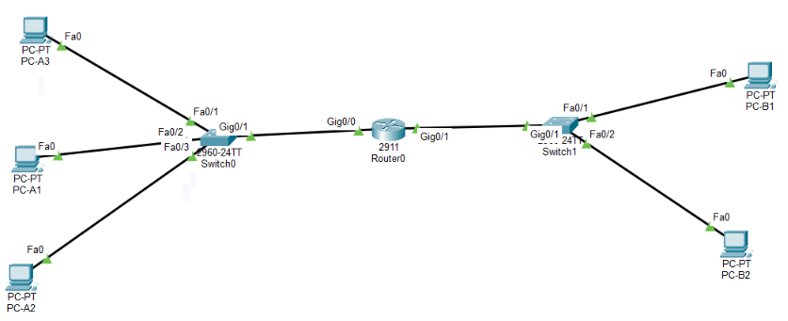
Topologi Soal 1 terdiri dari dua LAN yang dihubungkan oleh satu router (Router1, tipe Cisco 1841). LAN kiri (192.168.1.0/24) berisi PC0, PC1, dan PC2 yang terhubung ke Switch0, sedangkan LAN kanan (192.168.2.0/24) berisi PC3 dan PC4 yang terhubung ke Switch1. Switch0 terhubung ke interface Fa0/0 Router1 dan Switch1 terhubung ke interface Fa0/1 Router1. Router1 menjadi default gateway bagi kedua LAN. Seluruh indikator link pada gambar berwarna hijau, sehingga semua koneksi dalam kondisi aktif.
Tabel 1. Pengalamatan IP Soal Nomor 1
Perangkat | Interface | IP Address | Subnet Mask | Gateway
PC0 | Fa0 | 192.168.1.2 | 255.255.255.0 | 192.168.1.1
PC1 | Fa0 | 192.168.1.3 | 255.255.255.0 | 192.168.1.1
PC2 | Fa0 | 192.168.1.4 | 255.255.255.0 | 192.168.1.1
PC3 | Fa0 | 192.168.2.2 | 255.255.255.0 | 192.168.2.1
PC4 | Fa0 | 192.168.2.3 | 255.255.255.0 | 192.168.2.1
Router1 | Fa0/0 | 192.168.1.1 | 255.255.255.0 | -
Router1 | Fa0/1 | 192.168.2.1 | 255.255.255.0 | -
- Routing
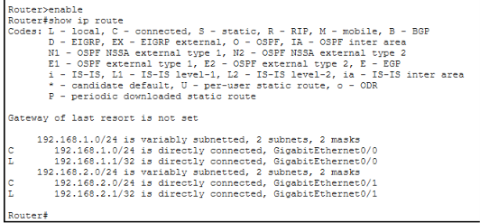
Routing table Router1 hanya berisi rute C (connected) dan L (local). Rute C adalah jaringan yang terhubung langsung ke interface router, yaitu 192.168.1.0/24 pada GigabitEthernet0/0 dan 192.168.2.0/24 pada GigabitEthernet0/1.
Rute L adalah alamat IP milik interface router itu sendiri, yaitu 192.168.1.1/32 dan 192.168.2.1/32. Karena kedua LAN terhubung langsung ke Router1, router sudah otomatis mengetahui jalurnya sehingga tidak perlu konfigurasi static route. Pada tabel juga tidak ada rute S (static) maupun rute dari protokol routing dinamis, dan tertulis Gateway of last resort is not set, artinya router tidak memiliki default route karena memang tidak dibutuhkan pada topologi ini.
- Analisis
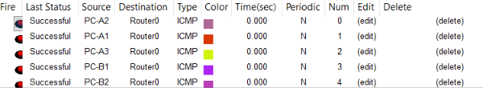
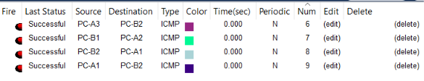
Pengujian konektivitas dilakukan dengan Add Simple PDU (ICMP) pada Packet Tracer, dan hasilnya tampil di PDU List Window. Pengujian terbagi dua kelompok. Kelompok pertama (Num 0–4) mengirim ICMP dari kelima PC (PC-A1, PC-A2, PC-A3 pada LAN 1 dan PC-B1, PC-B2 pada LAN 2) ke Router0, dan seluruhnya berstatus Successful. Hasil ini membuktikan setiap PC memiliki IP address, subnet mask, dan default gateway yang benar serta terhubung ke interface router pada LAN masing-masing.
Kelompok kedua (Num 6–9) menguji komunikasi antar-LAN: PC-A3 ke PC-B2, PC-B1 ke PC-A2, PC-B2 ke PC-A1, dan PC-A1 ke PC-B2. Semua berstatus Successful dan arahnya dua sisi, yaitu dari LAN 1 ke LAN 2 dan sebaliknya. Dengan demikian router meneruskan paket ke kedua arah tanpa konfigurasi static route, karena kedua jaringan sudah terhubung langsung (rute connected).
Proses pengiriman antar-LAN berjalan sebagai berikut. PC pengirim menyadari bahwa tujuan berada di luar jaringan lokalnya (mask /24), sehingga frame dikirim ke default gateway; bila MAC gateway belum ada di ARP cache, PC lebih dulu mengirim ARP Request. Router kemudian memeriksa routing table, memilih interface yang terhubung ke LAN tujuan, melakukan ARP untuk mencari MAC PC tujuan bila perlu, lalu membungkus ulang paket ke dalam frame Ethernet baru. Alamat IP sumber dan tujuan tidak berubah selama perjalanan, sedangkan alamat MAC berubah pada setiap segmen Ethernet. Karena paket melewati satu router, TTL berkurang satu kali (secara teori 127 dari TTL awal 128 jika diuji lewat Command Prompt).

- Soal 2 – Dua Router
- Topologi
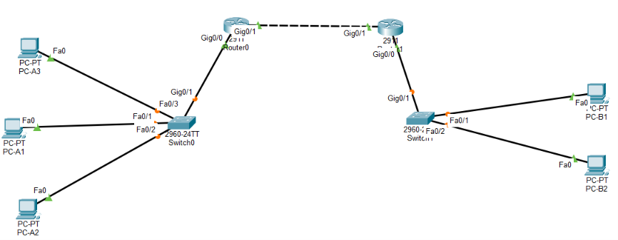
Topologi Soal 2 terdiri dari tiga jaringan yang dihubungkan oleh dua router. LAN 1 (192.168.1.0/24) berisi PC-A1, PC-A2, dan PC-A3 yang terhubung ke Switch0 melalui port Fa0/1, Fa0/2, dan Fa0/3. Switch0 terhubung dari port Gig0/1 ke interface Gig0/0 Router0, sehingga Router0 menjadi default gateway LAN 1. LAN 2 (192.168.2.0/24) berisi PC-B1 dan PC-B2 yang terhubung ke Switch1 melalui port Fa0/1 dan Fa0/2. Switch1 terhubung dari port Gig0/1 ke interface Gig0/0 Router1, sehingga Router1 menjadi default gateway LAN 2.
Router0 dan Router1 dihubungkan langsung melalui interface Gig0/1 masing-masing dengan kabel cross-over (garis putus-putus pada gambar). Link ini membentuk jaringan transit 192.168.3.0/24. Jadi, paket dari LAN 1 ke LAN 2 harus melewati dua router.
Tabel 2. Pengalamatan IP Soal Nomor 2
Perangkat | Interface | IP Address | Subnet Mask | Gateway
PC-A1 | Fa0 | 192.168.1.2 | 255.255.255.0 | 192.168.1.1
PC-A2 | Fa0 | 192.168.1.3 | 255.255.255.0 | 192.168.1.1
PC-A3 | Fa0 | 192.168.1.4 | 255.255.255.0 | 192.168.1.1
PC-B1 | Fa0 | 192.168.2.2 | 255.255.255.0 | 192.168.2.1
PC-B2 | Fa0 | 192.168.2.3 | 255.255.255.0 | 192.168.2.1
Router0 | Gig0/0 | 192.168.1.1 | 255.255.255.0 | -
Router0 | Gig0/1 | 192.168.3.1 | 255.255.255.0 | -
Router1 | Gig0/0 | 192.168.2.1 | 255.255.255.0 | -
Router1 | Gig0/1 | 192.168.3.2 | 255.255.255.0 | -

- Routing
Router0 tidak terhubung langsung ke LAN 2 dan Router1 tidak terhubung langsung ke LAN 1, sehingga masing-masing router perlu ditambahkan static route:
- Router0: ip route 192.168.2.0 255.255.255.0 192.168.3.2
- Router1: ip route 192.168.1.0 255.255.255.0 192.168.3.1
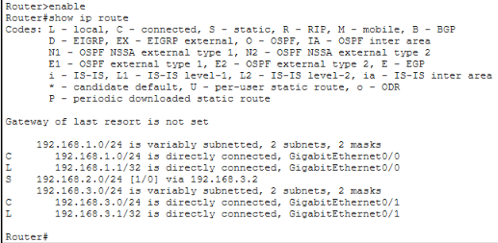
Pada Router0 terdapat rute C (connected) untuk 192.168.1.0/24 di Gig0/0 dan 192.168.3.0/24 di Gig0/1, beserta rute L (local) untuk IP interface sendiri, yaitu 192.168.1.1/32 dan 192.168.3.1/32. Selain itu terdapat rute S (static) 192.168.2.0/24 [1/0] via 192.168.3.2. Artinya, paket menuju LAN 2 diteruskan ke next-hop 192.168.3.2, yaitu Router1. Angka [1/0] menunjukkan administrative distance 1 (default static route) dan metric 0.
Pada Router1, tabel routing seharusnya berisi rute C untuk 192.168.2.0/24 dan 192.168.3.0/24, serta rute S 192.168.1.0/24 via 192.168.3.1 yang mengarahkan paket menuju LAN 1 ke Router0. Static route harus ada di kedua router agar paket dapat pergi dan kembali. Tanpa rute balik di Router1, Echo Request tetap sampai ke tujuan, tetapi Echo Reply tidak dapat kembali ke PC asal.

- Analisis
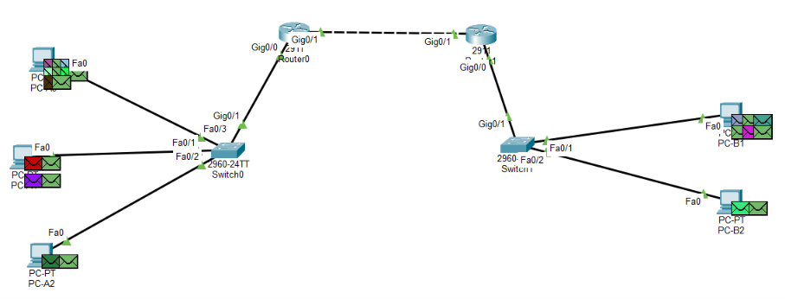

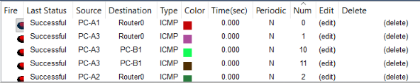
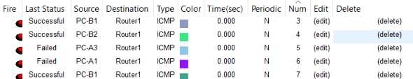
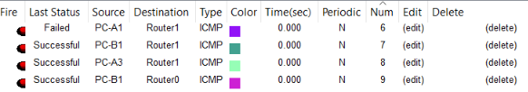
Pengujian konektivitas dilakukan dengan Add Simple PDU (ICMP) pada Packet Tracer. Hasilnya dapat dibagi menjadi tiga tahap.
- Pengujian dalam satu LAN menuju gateway masing-masing. PC-A1, PC-A2, dan PC-A3 mengirim ICMP ke Router0 (Num 0, 1, 2), dan PC-B1 serta PC-B2 mengirim ICMP ke Router1 (Num 3, 4, 7). Semuanya berstatus Successful. Artinya IP address, subnet mask, dan default gateway setiap PC sudah benar, dan tiap LAN terhubung ke router yang menjadi gatewaynya.
- Pengujian dari LAN 1 ke Router1 sempat gagal. PC-A3 ke Router1 (Num 5) dan PC-A1 ke Router1 (Num 6) berstatus Failed. Paket dari LAN 1 harus melewati Router0 lalu menuju Router1. Echo Request dapat sampai ke Router1, tetapi Echo Reply tidak dapat kembali jika Router1 belum mengetahui jalur menuju 192.168.1.0/24. Kegagalan ini menunjukkan pentingnya rute balik. Pengiriman yang sama dari PC-A3 ke Router1 kemudian berstatus Successful (Num 8). Ini menandakan setelah static route di Router1 (ip route 192.168.1.0 255.255.255.0 192.168.3.1) tersedia, jalur pulang berfungsi. Num 6 tetap tercatat Failed sebagai catatan percobaan awal.
- Pengujian antar-LAN dan lintas router. PC-B1 ke Router0 (Num 9) berhasil. Pengujian utama PC-A3 ke PC-B1 (Num 10 dan 11) juga berstatus Successful. Dengan begitu paket dari LAN 1 ke LAN 2 berhasil melewati dua router, dan balasannya kembali dengan benar.

- Alur pengiriman PC-A3 ke PC-B1:
- PC-A3 menyadari bahwa tujuan berada di luar jaringan lokalnya (mask /24), sehingga frame dikirim ke default gateway 192.168.1.1 (Router0). Jika MAC gateway belum ada di ARP cache, PC-A3 lebih dulu melakukan ARP Request.
- Router0 memeriksa routing table dan menemukan rute S 192.168.2.0/24 via 192.168.3.2, lalu meneruskan paket lewat Gig0/1 ke Router1 (next-hop).
- Router1 mengenali 192.168.2.0/24 sebagai jaringan connected pada Gig0/0, melakukan ARP bila perlu, lalu mengirim frame ke PC-B1.
- Echo Reply dikirim PC-B1 ke gateway 192.168.2.1 (Router1). Router1 memakai static route 192.168.1.0/24 via 192.168.3.1 dan Router0 meneruskannya ke PC-A3.
Alamat IP sumber dan tujuan tidak berubah selama perjalanan, sedangkan header Layer 2 (alamat MAC) diganti pada setiap segmen oleh router. TTL berkurang satu pada setiap router yang dilewati, sehingga secara teori bernilai 126 dari TTL awal 128 karena melewati dua router.

Kesimpulan
Berdasarkan simulasi IP Routing pada Cisco Packet Tracer, komunikasi antar-subnet memerlukan router sebagai penghubung dan default gateway yang benar pada setiap PC. Pada Soal 1, satu router sudah cukup menghubungkan LAN 192.168.1.0/24 dan 192.168.2.0/24 karena kedua jaringan terhubung langsung sehingga muncul sebagai rute connected pada routing table dan static route tidak diperlukan. Pada Soal 2, kedua LAN dipisahkan oleh dua router dan jaringan transit 192.168.3.0/24. Setiap router tidak mengenal LAN di sisi seberang, sehingga static route harus dikonfigurasi di kedua router: Router0 menuju 192.168.2.0/24 via 192.168.3.2, dan Router1 menuju 192.168.1.0/24 via 192.168.3.1. Rute pergi dan rute balik sama pentingnya agar Echo Reply dapat kembali ke PC asal.
Pada kedua skenario, alamat IP sumber dan tujuan tidak berubah sepanjang perjalanan, sedangkan header Layer 2 (alamat MAC) diganti pada setiap segmen oleh router. TTL berkurang satu pada setiap router yang dilewati (secara teori 127 untuk satu router dan 126 untuk dua router), dan seluruh pengujian ICMP antar-LAN pada Soal 1 berstatus Successful.

